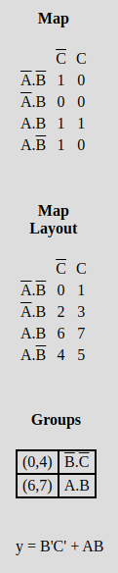
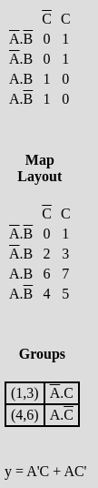
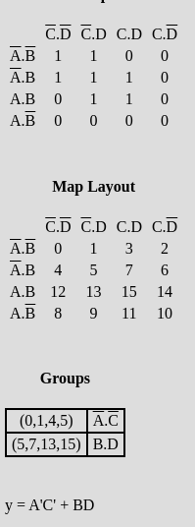
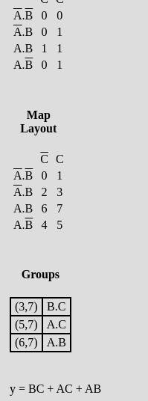
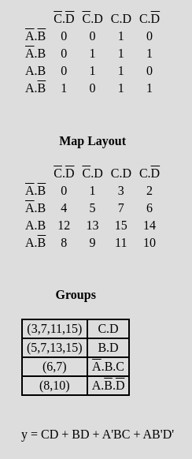
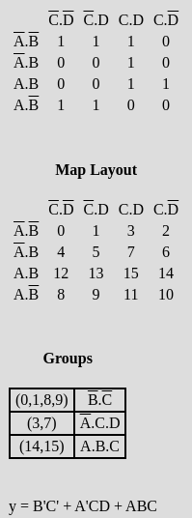
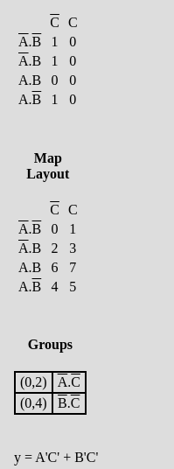
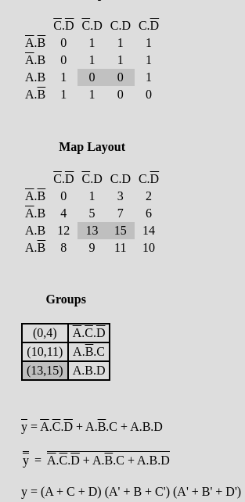
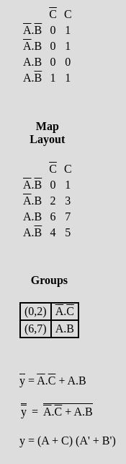
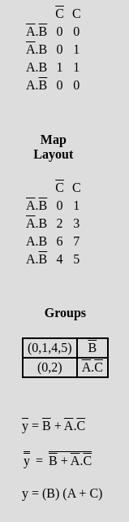
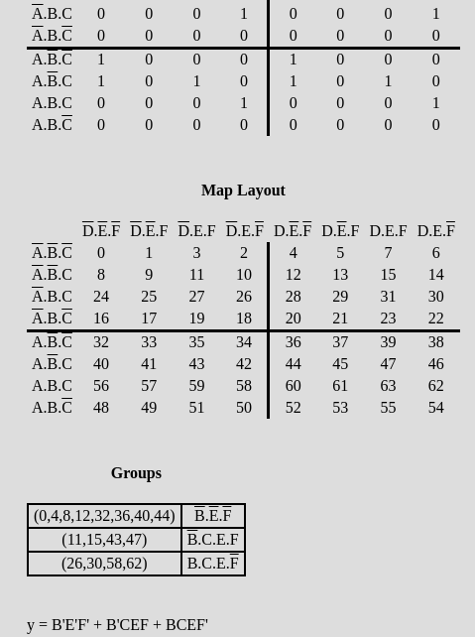
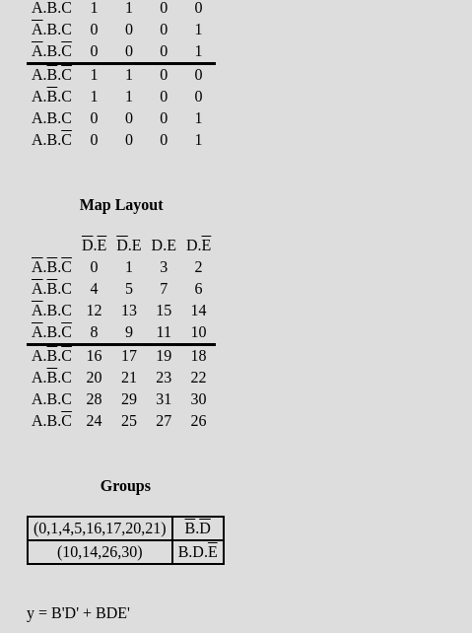

Zadanie 2
f(a, b, c, d, e, f) = c'f' + cf

zadanie 3
f(a, b, c, d, e, f) = a'b'de'f + bc'd'ef + a'def' + ab'c'df' + abd' + abcf + a'b'cd'f' + a'cd'e'f + ab'c'ef'

Zadanie 4
f(a, b, c, d, e, f, g) = b'cg + bc'g' + ceg

Zadanie 5
f(a, b, c, d, e, f, g) = d'e'f'g' + de'f'g + bc'd'e' + bdeg + ab'c'd' + ab'd'eg + ad'fg' + a'cd'e'f' + bc'e'g

